**Do zeszytu przepisuj tylko to co jest zapisane pogrubioną czcionką!**

**30 marca 2020 r.**

**Temat: Prostopadłościany i sześciany**

*Dzisiaj przypomnimy własności prostopadłościanów i sześcianów.*

*Na co będę zwracać uwagę: obliczanie sumy krawędzi w prostopadłościanie i sześcianie, wskazywanie krawędzi równoległych i prostopadłych.*

*Obejrzyjcie filmy:*

<https://pistacja.tv/film/mat00244-budowa-prostopadloscianu-i-szescianu?playlist=510>

<https://pistacja.tv/film/mat00246-siatka-prostopadloscianu-i-szescianu?playlist=510>

Zapisz notatkę w zeszycie!

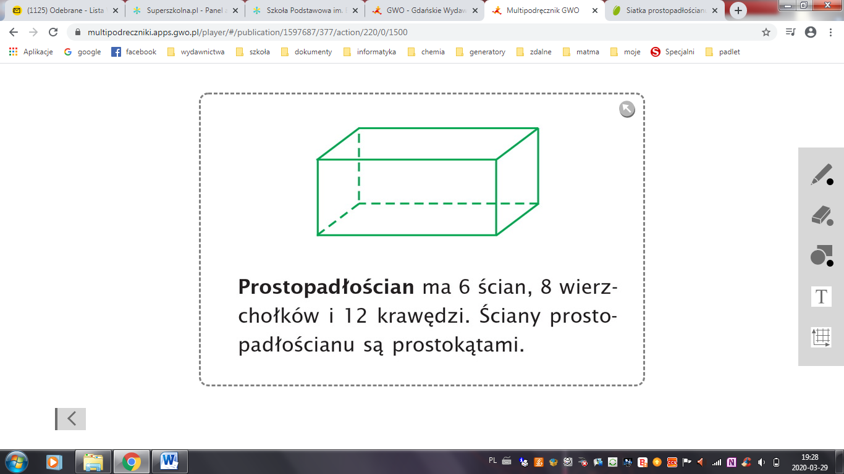 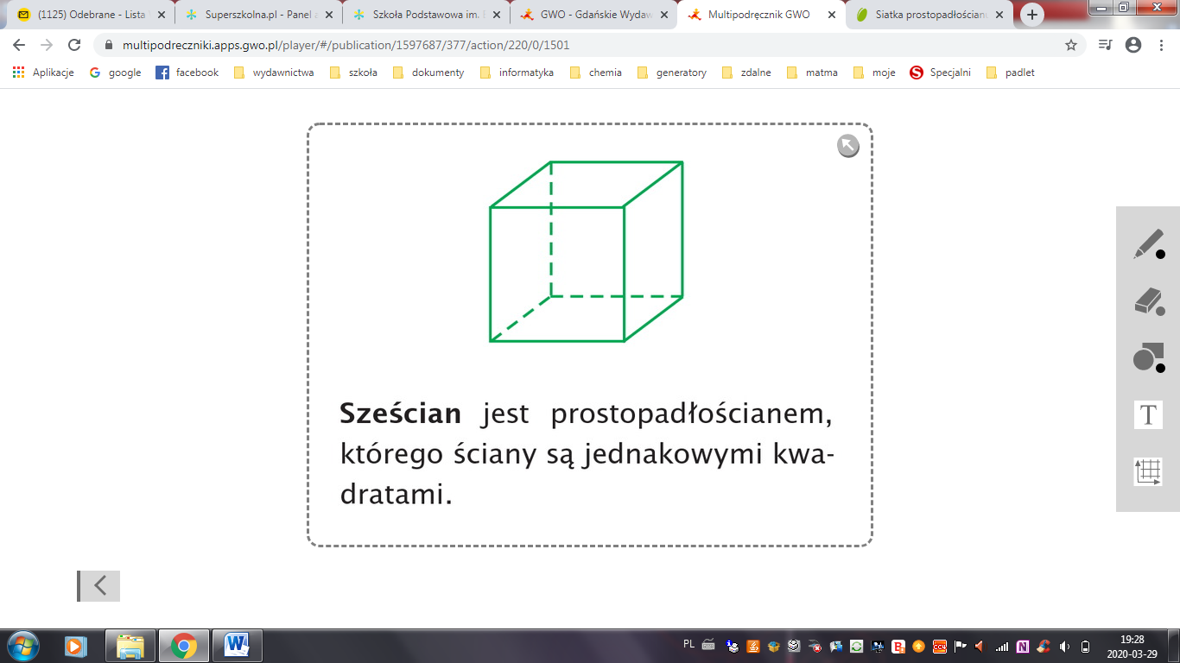

**Wykonaj zadania:**

**1 str.219**

**3,5 str.220**

**7 str.221**

**ćw. 1, 3 str.105 (zeszyt ćwiczeń)**